СОВЕТ БАКЧАРСКОГО СЕЛЬСКОГО ПОСЕЛЕНИЯ
четвертого созыва

РЕШЕНИЕ

08.11.2017 с. Бакчар № 33

О внесении изменений в решения Совета
Бакчарского сельского поселения от 27.07.2012
№14 «Об утверждении Генерального
плана Бакчарского сельского поселения
Бакчарского района», от 27.07.2012 №15
«Об утверждении Правил землепользования
и застройки Бакчарского сельского поселения
Бакчарского района»

В соответствии с Федеральным законом от 06.10.2003 №131-ФЗ «Об общих принципах организации местного самоуправления в Российской Федерации»; с учётом протокола публичных слушаний по проекту внесения изменений в Генеральный план Бакчарского сельского поселения, по проекту внесения изменений в Правила землепользования и застройки Бакчарского сельского поселения и заключения о результатах публичных слушаний

Совет Бакчарского сельского поселения РЕШИЛ:

- Внести следующие изменения в графические материалы Генерального плана Бакчарского сельского поселения, утвержденного решением Совета Бакчарского сельского поселения от 27.07.2012 года №14«Об утверждении Генерального плана Бакчарского сельского поселения Бакчарского района»:
- на карте современного использования территории (опорный план) земельному участку с кадастровым номером 70:03:010100032:178 площадью 1048 кв.м., изменить функциональное зонирование с зоны «Сельскохозяйственного использования» на зону «Воздушный транспорт» согласно приложению 2.
- на карте современного использования территории (опорный план) земельному участку с кадастровым номером 70:03:010100032:179 площадью 1233 кв.м., изменить функциональное зонирование с зоны «Сельскохозяйственного использования» на зону «Воздушный транспорт» согласно приложению 2.
- на карте современного использования территории (опорный план) земельному участку с кадастровым номером 70:03:010100032:201 площадью 1216 кв.м., изменить функциональное зонирование с зоны «Сельскохозяйственного использования» на зону «Воздушный транспорт» согласно приложению 2.
- на карте современного использования территории (опорный план) земельному участку с кадастровым номером 70:03:010100032:202 площадью 1775 кв.м., изменить функциональное зонирование с зоны «Сельскохозяйственного использования» на зону «Воздушный транспорт» согласно приложению 2.
- на карте современного использования территории (опорный план) земельному участку с кадастровым номером 70:03:010100032:203 площадью 2850 кв.м., изменить функциональное зонирование с зоны «Сельскохозяйственного использования» на зону «Воздушный транспорт» согласно приложению 2.
- на карте современного использования территории (опорный план) земельному участку с кадастровым номером 70:03:010100033:109 площадью 28500 кв.м., изменить функциональное зонирование с зоны «Сельскохозяйственного использования» на зону «Производственные объекты III класса» согласно приложению 3.
- на карте современного использования территории (опорный план) земельному участку с кадастровым номером 70:03:0000000:65 площадью 5109 кв.м., изменить функциональное зонирование с зоны «Сельскохозяйственного использования» на зону «Производственные объекты III класса» согласно приложению 3.
- Внести следующие изменения в графические материалы Правил землепользования и застройки Бакчарского сельского поселения Бакчарского района, утвержденных решением Совета Бакчарского сельского поселения от 27.07.2012 №15 «Об утверждении Правил землепользования и застройки Бакчарского сельского поселения Бакчарского района»:
- на карте градостроительного зонирования территории муниципального образования Бакчарское сельское поселение Бакчарского района Томской области» земельному участку с кадастровым номером 70:03:010100032:178 площадью 1048 кв.м., изменить функциональное зонирование с зоны «Сельскохозяйственного использования» на зону «Воздушный транспорт» согласно приложению 4.
- на карте градостроительного зонирования территории муниципального образования Бакчарское сельское поселение Бакчарского района Томской области» земельному участку с кадастровым номером 70:03:010100032:179 площадью 1233 кв.м., изменить функциональное зонирование с зоны «Сельскохозяйственного использования» на зону «Воздушный транспорт» согласно приложению 4.
- на карте градостроительного зонирования территории муниципального образования Бакчарское сельское поселение Бакчарского района Томской области» земельному участку с кадастровым номером 70:03:010100032:201 площадью 1216 кв.м., изменить функциональное зонирование с зоны «Сельскохозяйственного использования» на зону «Воздушный транспорт» согласно приложению 4.
- на карте градостроительного зонирования территории муниципального образования Бакчарское сельское поселение Бакчарского района Томской области» земельному участку с кадастровым номером 70:03:010100032:202 площадью 1775 кв.м., изменить функциональное зонирование с зоны «Сельскохозяйственного использования» на зону «Воздушный транспорт» согласно приложению 5.
- на карте градостроительного зонирования территории муниципального образования Бакчарское сельское поселение Бакчарского района Томской области» земельному участку с кадастровым номером 70:03:010100032:203 площадью 2850 кв.м., изменить функциональное зонирование с зоны «Сельскохозяйственного использования» на зону «Воздушный транспорт» согласно приложению 4.
- на карте градостроительного зонирования территории муниципального образования Бакчарское сельское поселение Бакчарского района Томской области» земельному участку с кадастровым номером 70:03:010100033:109 площадью 28500 кв.м., изменить функциональное зонирование с зоны «Производственные объекты IV класса» на зону «Производственные объекты III класса» согласно приложению 5.
- на карте градостроительного зонирования территории муниципального образования Бакчарское сельское поселение Бакчарского района Томской области» земельному участку с кадастровым номером 70:03:0000000:65 площадью 5109 кв.м., изменить функциональное зонирование с зоны «Сельскохозяйственного использования» на зону «Производственные объекты III класса» согласно приложению 5.
- Настоящее решение подлежит официальному опубликованию на сайте Администрации Бакчарского сельского поселения.

Глава Бакчарского сельского поселения С.М. Приколота
Приложение 1
к решению Совета
от 08.11.2017 г. №33

Фрагмент части карты генерального плана с.п. Бакчарское
Карта современного использования территории
(опорный план) с. Бакчар до внесения изменений

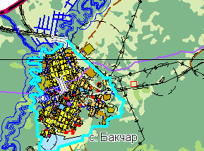
Условные обозначения:
Земельные участки (кадастровые номера:70:03:0100032:178, 70:03:0100032:179, 70:03:0100032:201, 70:03:0100032:202, 70:03:0100032:203) разрешенное использование: «Сельскохозяйственные угодья». Зона сельскохозяйственного использования.

Фрагмент части карты генерального плана с.п. Бакчарское
Карта современного использования территории
(опорный план) с. Бакчар после внесения изменений

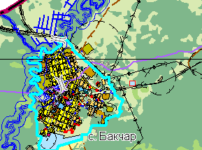
Условные обозначения:
Земельные участки (кадастровые номера:70:03:0100032:178, 70:03:0100032:179, 70:03:0100032:201, 70:03:0100032:202, 70:03:0100032:203) разрешенное использование: «Воздушный транспорт». Зона воздушного транспорта.

Приложение 2
к решению Совета
от 08.11.2017 г. №33

Фрагмент части карты генерального плана с.п. Бакчарское
Карта современного использования территории
(опорный план) с. Бакчар до внесения изменений

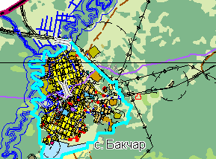
Условные обозначения:
Земельные участки (кадастровые номера: 70:03:0100033:109, 70:03:0000000:65) разрешенное использование: «Сельскохозяйственные угодья». Зона сельскохозяйственного использования.

Фрагмент части карты генерального плана с.п. Бакчарское
Карта современного использования территории
(опорный план) с. Бакчар после внесения изменений

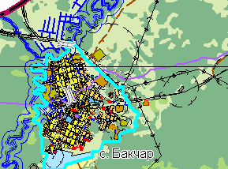
Условные обозначения:
Земельные участки (кадастровые номера: 70:03:0100033:109, 70:03:0000000:65) разрешенное использование: «Промышленные объекты III класса». Производственная зона.

Приложение 3
к решению Совета
от 08.11.2017 г. №33

Фрагмент части карты градостроительного зонирования территории МО
«Бакчарское сельское поселение» Бакчарского района Томской области
с. Бакчар до внесения изменений

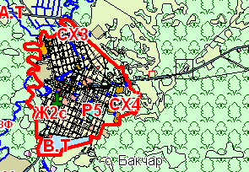
Условные обозначения:
Земельные участки (кадастровые номера:70:03:0100032:178, 70:03:0100032:179, 70:03:0100032:201, 70:03:0100032:202, 70:03:0100032:203) разрешенное использование: «Сельскохозяйственные угодья». Зона сельскохозяйственного использования.

Фрагмент части карты градостроительного зонирования территории МО
«Бакчарское сельское поселение» Бакчарского района Томской области
с. Бакчар после внесения изменений
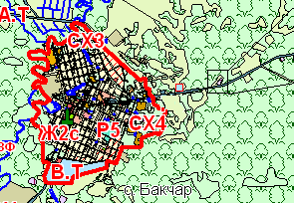
Условные обозначения:
Земельные участки (кадастровые номера:70:03:0100032:178, 70:03:0100032:179, 70:03:0100032:201, 70:03:0100032:202, 70:03:0100032:203) разрешенное использование:
«Воздушный транспорт». Зона воздушного транспорта.

Приложение 4
к решению Совета
от 08.11.2017 г. №33

Фрагмент части карты градостроительного зонирования территории МО
«Бакчарское сельское поселение» Бакчарского района Томской области
с. Бакчар до внесения изменений

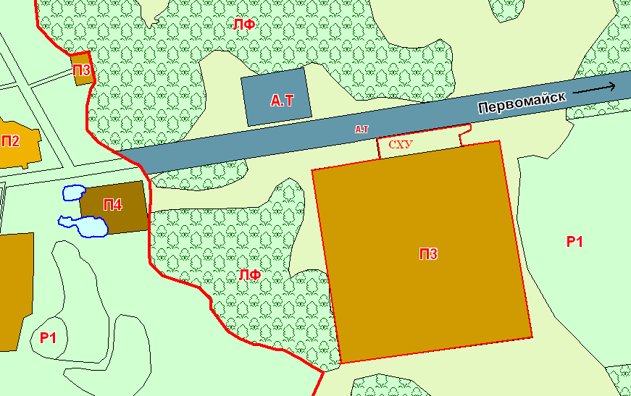
Условные обозначения:
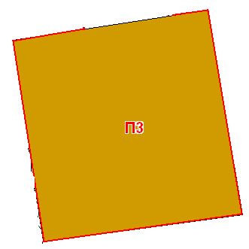Земельный участок (кадастровый номер: 70:03:0100033:109) разрешенное использование: «Производственные объекты IV класса». Производственная зона.
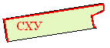Земельный участок (кадастровый номер: 70:03:0000000:65) разрешенное использование: «Сельскохозяйственные угодья». Зона сельскохозяйственного использования.

Фрагмент части карты градостроительного зонирования территории МО
«Бакчарское сельское поселение» Бакчарского района Томской области
с. Бакчар после внесения изменений

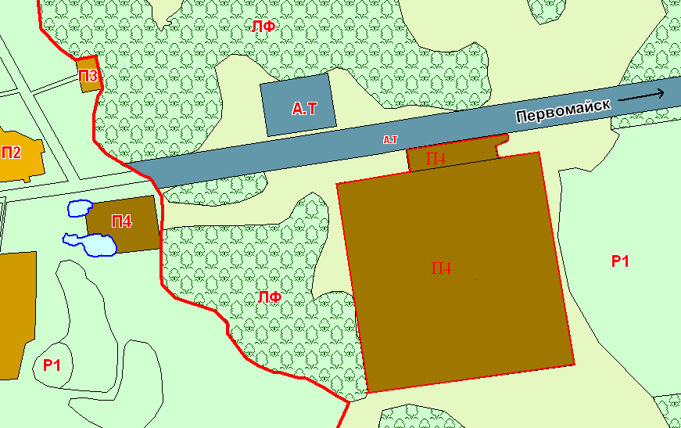
Условные обозначения:
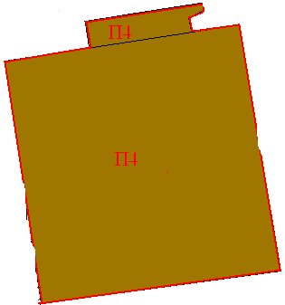 Земельные участки (кадастровый номер: 70:03:0100033:109, 70:03:0000000:65) разрешенное использование: «Производственные объекты III класса». Производственная зона.
Приложение 5
к решению
от 08.11.2017 №33

СОСТАВ
рабочей комиссии по проведению публичных слушаний и учету предложений граждан по обсуждению проекта решения Совета Бакчарского сельского поселения «О внесении изменений в Генеральный план и Правила землепользования и застройки муниципального образования «Бакчарское сельское поселение Бакчарского района Томской области»

Рытова Елена Сергеевна – председатель комиссии Совета Бакчарского сельского поселения по перспективному развитию с. Бакчар, - председатель комиссии;
Галанцева Ольга Анатольевна – депутат Совета Бакчарского сельского поселения, секретарь комиссии;

Члены комиссии:

Трофимский Константин Васильевич - депутат Совета Бакчарского сельского поселения
Стенечкин Игорь Николаевич - депутат Совета Бакчарского сельского поселения

